i

|_<<Импульс»

A.H. Лобода

**ПАСПОРТ ДОСТУПНОСТИ**

Муниципальное бюджетное учреждение культуры Культурно-досуговый центр

«Импульс»

N И 28" апреля 2016 г.

1. Общие сведения об объекте

1.1. Вид (наименование) объекта: МБУК КДЦ «Импульс»

1.2. Полный почтовый адрес объекта: 630559, Н.С.О, р.п. Кольцово, д.9а

1.3. Сведения о размещении объекта:

отдельно стоящее здание 2 этажа, подвалом, площадь (часть здания)- 1058,5 кв. м, прилегающий земельный участок - 5 853кв. м

1.4. Год постройки здания- 1982, последнего капитального ремонта-нет.

1.5. Дата предстоящих плановых ремонтных работ: текущий - 2018. капитальный - нет.

Сведения об организации, расположенной на объекте

1.6. Название организации (учреждения) (полное юридическое наименование - согласно Уставу, краткое наименование): Муниципальное бюджетное учреждение культуры Культурно-досуговый центр «Импульс», МБУК КДЦ «Импульс»

1.7. Юридический адрес организации (учреждения), телефон, e-mail: 630559, Н.С.О. р.п. Кольцово, д. 9а, (383) 336-65-41, 306-36-60, [dosug_koltsovo@mail.ru](mailto:dosug_koltsovo@mail.ru)

1.8. Основание для пользования объектом: оперативное управление.

1.9. Вышестоящая организация (наименование): Администрация рабочего поселка Кольцово.

1.10. Адрес вышестоящей организации, 630559, Новосибирская область, р.п. Кольцово,14. Телефон/факс - 336-77-34.

2. Характеристика деятельности организации на объекте (по обслуживанию населения)

2.1. Сфера деятельности: учреждение культуры.

2.2. Категории обслуживаемого населения по возрасту: все возрастные категории.

2.5. Виды услуг: фестивали, конкурсы, концертная программа, игровые программы, Создание условий для занятия в кружках и любительских объединениях (по ОКВЭД- Деятельность библиотек, архивов, учреждений клубного типа. Деятельность по организации и постановке театральных и оперных представлений, концертов и прочих сценических выступлений

2.6. Форма оказания услуг: на объекте.

2.7. Плановая мощность: 5 залов, вместимостью 300 мест.

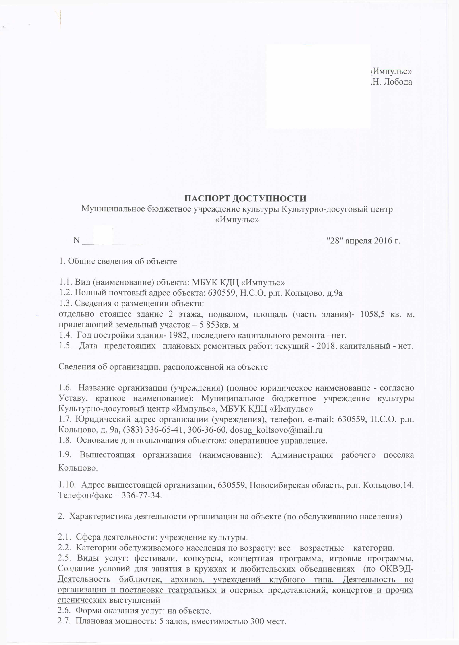

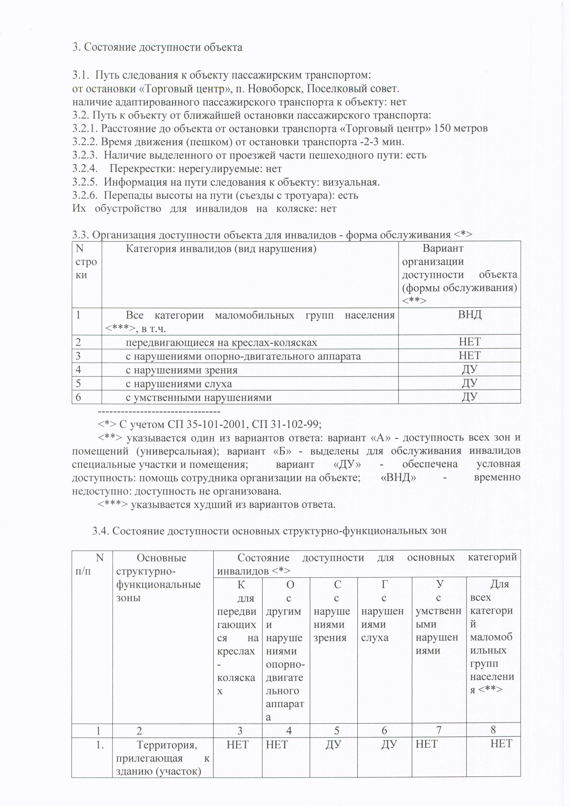

3. Состояние доступности объекта

3.1. Путь следования к объекту пассажирским транспортом:

от остановки «Торговый центр», и. Новоборск, Поселковый совет, наличие адаптированного пассажирского транспорта к объекту: нет

3.2. Путь к объекту от ближайшей остановки пассажирского транспорта:

3.2.1. Расстояние до объекта от остановки транспорта «Торговый центр» 150 метров

3.2.2. Время движения (пешком) от остановки транспорта -2-3 мин.

3.2.3. Наличие выделенного от проезжей части пешеходного пути: есть

3.2.4. Перекрестки: нерегулируемые: нет

3.2.5. Информация на пути следования к объекту: визуальная.

3.2.6. Перепады высоты на пути (съезды с тротуара): есть Их обустройство для инвалидов на коляске: нет

3.3. Организация доступности объекта для инвалидов - форма обслуживания <*> N Категория инвалидов (вид нарушения) Вариант стро организации

ки доступности объекта

(формы обслуживания)

<*=!=>

1 Все категории маломобильных групп населения ВИД

g Т.Ч.

2 передвигающиеся на креслах-колясках НЕТ

3 с нарушениями опорно-двигательного аппарата НЕТ

4 с нарушениями зрения ДУ

5 с нарушениями слуха ДУ

6 с умственными нарушениями ДУ

<*> С учетом СП 35-101-2001, СП 31-102-99;

<**> указывается один из вариантов ответа: вариант «А» - доступность всех зон и помещений (универсальная); вариант «Б» - выделены для обслуживания инвалидов специальные участки и помещения; вариант «ДУ» - обеспечена условная доступность: помощь сотрудника организации на объекте; «ВИД» - временно недоступно: доступность не организована.

<***> указывается худший из вариантов ответа.

3.4. Состояние доступности основных структурно-функциональных зон

N Основные Состояние доступности для основных категорий п/п структурно- инвалидов <*>

функциональные К О С г У Для зоны для с с с с всех

передви другим наруше нарушен умственн категори

гающих и ниями иями ыми й

ся на наруше зрения слуха нарушен маломоб креслах ниями иями ильных

опорно- групп

коляска двигате населени

X льного я <**>

аппарат а

1 2 3 4 5 6 7 8

1 **.** Территория, НЕТ НЕТ ДУ ДУ НЕТ НЕТ прилегающая к

зданию (участок)

|  |  |  |
| --- | --- | --- |
|  |  | |
|  |  |  |
|  |  |  |
|  |  |  |
|  |  |  |
|  |  |  |
|  |  |  |
|  |  |  |

|  |  |  |  |  |  |  |  |
| --- | --- | --- | --- | --- | --- | --- | --- |
|  |  |  | | | | |  |
|  |  |  |  |  |  |  |
|  |  |  |  |  |  |  |  |
|  |  |  |  |  |  |  |  |
|  |  |  |  |  |  |  |  |
|  |  |  |  |  |  |  |  |

|  |  |  |  |  |  |  |  |
| --- | --- | --- | --- | --- | --- | --- | --- |
|  |  |  |  |  |  |  |  |
|  |  |  |  |  |  |  |  |
|  |  |  |  |  |  |  |  |
|  |  |  |  |  |  |  |  |
|  |  |  |  |  |  |  |  |
|  |  |  |  |  |  |  |  |
|  |  |  |  |  |  |  |  |

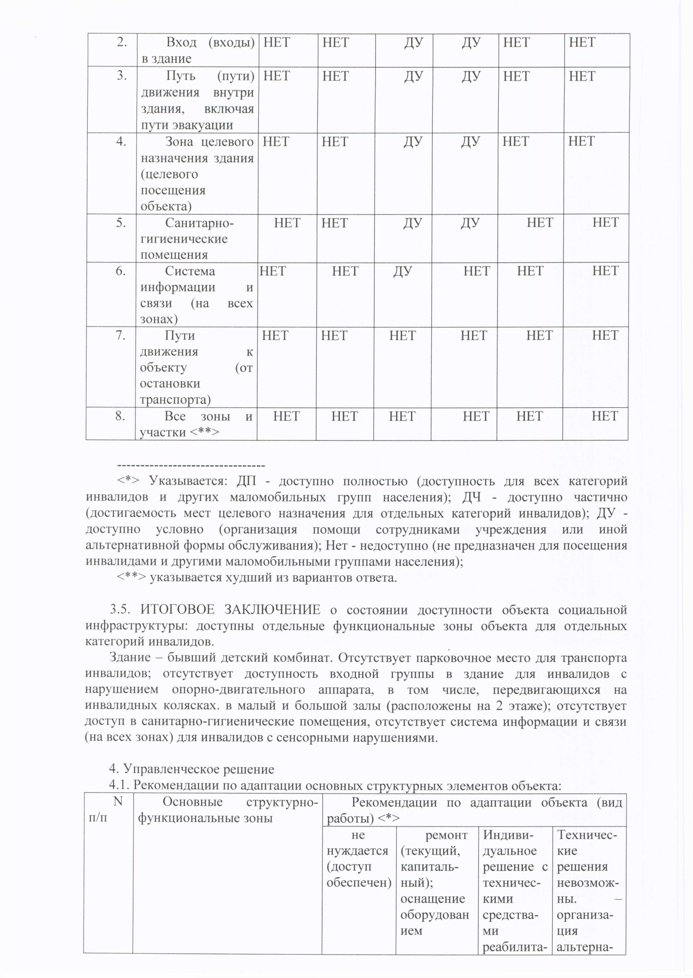

2. Вход (входы) НЕТ НЕТ ДУ ДУ НЕТ НЕТ в здание

3. Путь (пути) НЕТ НЕТ ДУ ДУ НЕТ НЕТ движения внутри

здания, включая пути эвакуации

4. Зона целевого НЕТ НЕТ ДУ ДУ НЕТ НЕТ назначения здания

(целевого посещения объекта)

5. Санитарно- НЕТ НЕТ ДУ ДУ НЕТ НЕТ гигиенические

помещения

6. Система НЕТ НЕТ ДУ НЕТ НЕТ НЕТ информации и

связи (на всех зонах)

7. Пути НЕТ НЕТ НЕТ НЕТ НЕТ НЕТ движения к

объекту (от остановки транспорта)

8. Все зоны и НЕТ НЕТ НЕТ НЕТ НЕТ НЕТ участки <**>

<*> Указывается: ДП - доступно полностью (доступность для всех категорий инвалидов и других маломобильных групп населения); ДЧ - доступно частично (достигаемость мест целевого назначения для отдельных категорий инвалидов); ДУ - доступно условно (организация помощи сотрудниками учреждения или иной альтернативной формы обслуживания); Нет - недоступно (не предназначен для посещения инвалидами и другими маломобильными группами населения);

<**> указывается худший из вариантов ответа.

3.5. ИТОГОВОЕ ЗАКЛЮЧЕНИЕ о состоянии доступности объекта социальной инфраструктуры: доступны отдельные функциональные зоны объекта для отдельных категорий инвалидов.

Здание - бывший детский комбинат. Отсутствует парковочное место для транспорта инвалидов; отсутствует доступность входной группы в здание для инвалидов с нарушением опорно-двигательного аппарата, в том числе, передвигающихся на инвалидных колясках, в малый и большой залы (расположены на 2 этаже); отсутствует доступ в санитарно-гигиенические помещения, отсутствует система информации и связи (на всех зонах) для инвалидов с сенсорными нарушениями.

4. Управленческое решение

4.1. Рекомендации по адаптации основных структурных элементов объекта:

N Основные структурно­ Рекомендации по адаптации объекта (вид п/п функциональные зоны работы) <*>

не ремонт Индиви- Техничес- нуждается (текущий, дуальное кие (доступ капиталь- решение с решения обеспечен) ный); техничес- невозмож-

оснащение кими ны. оборудован средства- организа- ием ми ция

реабилита- альтерна-

|  |  |  |  |
| --- | --- | --- | --- |
|  |  |  |  |
|  |  |  |  |
|  |  |  |  |
|  |  |  |  |
|  |  |  |  |
|  |  |  |  |
|  |  |  |  |
|  |  |  |  |

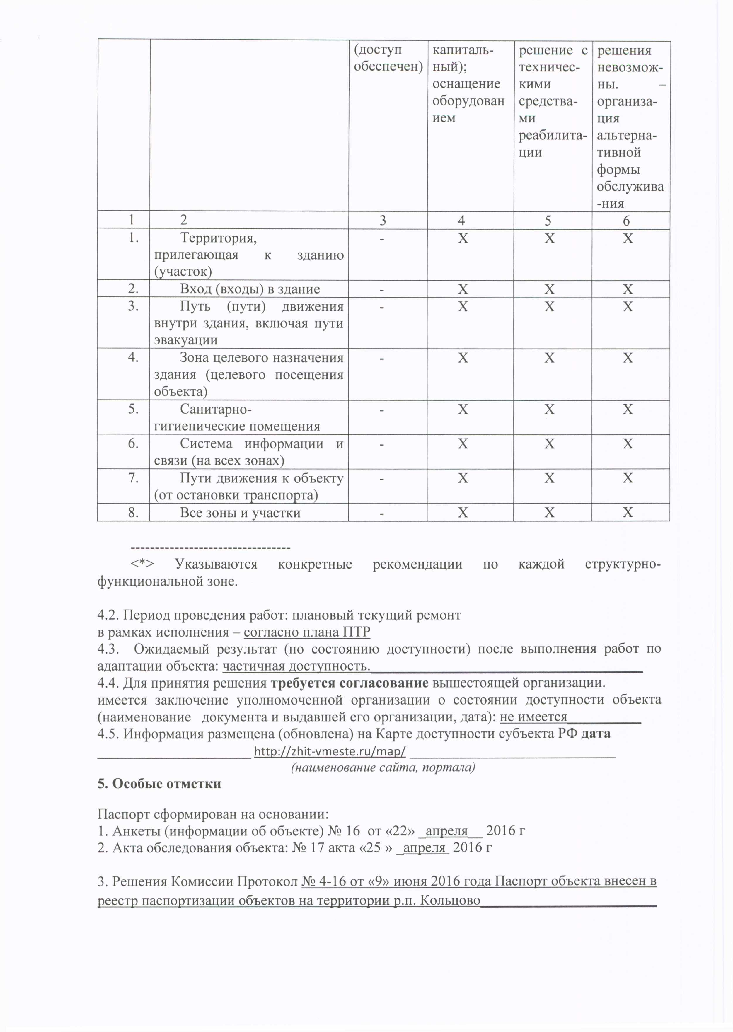

(доступ капиталь­ решение с решения обеспечен) ный); техничес­ невозмож­

оснащение кими ны. оборудован средства­ организа­ ием ми ция

реабилита­ альтерна­ ции тивной

формы обслужива

-ния

1 2 3 4 5 6

1. Территория, X X X прилегающая к зданию

(участок)

2. Вход (входы) в здание - X X X

3. Путь (пути) движения X X X внутри здания, включая пути

эвакуации

4. Зона целевого назначения X X X здания (целевого посещения

объекта)

5. Санитарно- - X X X гигиенические помещения

6. Система информации и - X X X связи (на всех зонах)

7. Пути движения к объекту - X X X (от остановки транспорта)

8. Все зоны и участки - X X X

<*> Указываются конкретные рекомендации по каждой структурно­ функциональной зоне.

4.2. Период проведения работ: плановый текущий ремонт в рамках исполнения - согласно плана ПТР

**4.3.** Ожидаемый результат (по состоянию доступности) после выполнения работ по адаптации объекта: частичная доступность._____________________________________

**4.4.** Для принятия решения **требуется согласование** вышестоящей организации,

имеется заключение уполномоченной организации о состоянии доступности объекта (наименование документа и выдавшей его организации, дата): не имеется__________

**4.5.** Информация размещена (обновлена) на Карте доступности субъекта **РФ дата**

_____________________<http://zhit-vmeste.ru/map/>____________________________

*(наименование сайта, портала)*

**5. Особые отметки**

Паспорт сформирован на основании:

1. Анкеты (информации об объекте) № 16 от «22» апреля 2016 г

2. Акта обследования объекта: № 17 акта «25 » апреля 2016 г

3. Решения Комиссии Протокол № 4-16 от «9» июня 2016 года Паспорт объекта внесен в реестр паспортизации объектов на территории р.п. Кольцово________________________